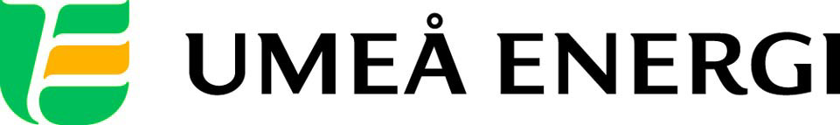
PRESSMEDDELANDE

2012-08-16
Till redaktionen

På söndag arrangeras Umeåbornas egen Kraftskiva

Söndag den 19 augusti är det dags för Kraftskivan – Umeå Energis årligen återkommande folkfest. Nytt för i år är att Umeåborna själva kunnat vara med och bestämma vilka lokala artister som ska uppträda. Omröstningen, som ägde rum på facebook, lockade många och flest röster fick Umeåbanden Evident och Verkligheten, som därför står på scen på söndag.
– Jättekul att så många velat vara med och påverka, säger Agneta Filén, marknadschef på Umeå Energi.

Folkfesten Kraftskivan har arrangerats av Umeå Energi på Umeå Energicentrum i Klabböle sedan 1999 och brukar alltid locka tusentals besökare. De stora affischnamnen i år är Ulrik Munther (trea på Melodifestivalen 2012), rapparen Cleo och Tobbe Trollkarl.

En nyhet till årets upplaga är att Umeåborna fått vara med och rösta fram Kraftskivan som de vill ha den. Förutom att rösta på vilka lokala artister som ska spela har Umeåborna fått bestämma om det ska vara sol eller regn, om de ska möta Umeå IK-spelare i prickskytte eller jonglering, Dalen-spelare i speedshooting eller prickskytte och om Tobbe Trollkarl ska göra ett korttrick eller ett spektakulärt stuntnummer med Umeå Energis vd Göran Ernstson.

– Vi är Umeåbornas eget energibolag och därför kändes det helt rätt att låta Umeåborna själva få vara med och påverka utbudet, säger Agneta Filén.

I omröstningen om vilka lokala band som skulle spela vann Evident och Verkligheten. Evident består av kvartetten Nadja Milton, Felicia Milton, Sofie Kollberg och Julia Smetana. De spelar mest covers, allt från Lady Gaga till Dead By April, men kommer även framföra en egen låt på söndag. Verkligheten spelar snygg, välpolerad poprock på svenska. I bandet, som nyligen gett ut singeln Profeten, ingår Joel Sundholm, Magnus Ohlsson, Gustav Sundström och Andreas Viberg.

– Jättekul att vi vann! Vi är peppade inför söndagen, det blir vår största spelning hittills, säger Nadja Milton i Evident.

– Det ska bli väldigt spännande att spela på Kraftskivan inför så många människor, säger Joel Sundholm i Verkligheten.

På facebook har alla som velat även kunnat tävla om en personlig träff med Ulrik Munther. Vinnaren presenteras på plats på Kraftskivan.

– Kraftskivan är en härlig fest. Kom och njut av bra musik, skön natur och gott fika. Umeå Energicentrum är en historisk oas som vi vill dela med oss av till alla Umeåbor, säger Agneta Filén.

Program, Kraftskivan 2012
13.00 Välkomna!
13.15 Umeåbornas val av lokal artist 1: Evident
13.40 Tobbe Trollkarl
14.20 VD Göran Ernstson
14.40 Umeåbornas val av lokal artist 2: Verkligheten
15.00 Vinnare av träff med Ulrik Munther presenteras
15.10 Cleo
16.10 Ulrik Munther
17.00 Tack för idag!
Vill du se hur Umeåborna röstade? Gå in på facebook.com/UmeaEnergiAB
Mer information om Kraftskivan finns på umeaenergi.se
…………………………………………………………………………………………….................
För mer information, kontakta:
Agneta Filén, marknadschef Umeå Energi 070-299 90 89
Gun Blomquist Bergman, kommunikationschef Umeå Energi 070-642 46 33
Nadja Milton, Evident, 073 - 541 12 70
Joel Sundholm. Verkligheten, 070 - 318 08 35
.……………………………………………………………………………………………………............

Umeå Energi är ett modernt energi- och kommunikationsföretag som på ett personligt och omtänksamt sätt vill möta kundens behov av säkra och klimatanpassade produkter och tjänster. Våra cirka 58 000 kunder finns över hela landet. Umeå Energi erbjuder prisvärd, el, fjärrvärme, fjärrkyla, bredband och kabel-tv. Vi har ett av Europas snabbaste bredbandsnät och producerar el med vindkraft och i två kraftvärmeverk. Umeå Energi har 300 medarbetare och omsätter 1,8 miljarder kronor. Verksamheten finns i fem affärsområden: Värme, Elnät, Elhandel, UmeNet och Sol, Vind & Vatten. Umeå Energi är både miljö- och arbetsmiljöcertifierat (ISO 14001, OHSAS 18001).
www.umeaenergi.se

